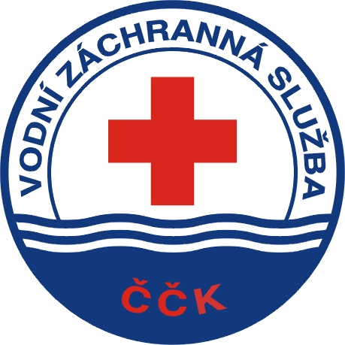
TISKOVÁ ZPRÁVA:
Mezinárodní závody v dálkovém plavání letos již po 20. na Lipně, Závodníci změří své síly v závodu O pohár starostky Černé v Pošumaví

Termín 27. - 28.7. 2024

Poslední červencový víkend bude v Dolní Vltavici patřit plavcům. Jako již tradičně, letos již po dvacáté změří své síly nejlepší plavci z celé České republiky a vy buďte u toho. Ať už plavete jen pro radost, změřte své výkony s olympioniky a účastníky světových pohárů a přemožitelů kanálu La Manche. Letos se poplavou poprvé štafety 4 x 250 m bez rozdílu věku a pohlaví a 1 km dospělí. Obě nové soutěže jsou určeny pro veřejnost neregistrované plavce. Ozdobou bude účast Matěje Kozubka, účastníka posledních olympijských her v Tokiu, který již v minulosti několikrát získal pohár starostky Černé v Pošumaví. Letos nebude v D. Vltavici startovat Martin Straka (USK Praha) – kvalifikovaný na OH Paříž 2024, který je aktuálně v závěrečné přípravě na závod na OH 10 km 9. srpna v 7:30 (potvrzen přenos ČT Sport).

20. ročník Mezinárodního závodu v dálkovém plavání je součástí kola Českého poháru v dálkovém plavání. Do Dolní Vltavice přijedou i mezinárodní plavci a závodů se účastní kompletní reprezentační družstvo ČR včetně juniorské reprezentace.
Právě Českokrumlovští a Lipenští vodní záchranáři ve spolupráci s obcí Černá v Pošumaví a společností Pro-Sport ČK připravují tento závod na sobotu 27. 7. a neděli 28. 7. 2024 v Dolní Vltavici již tradiční akci určenou pro registrované i neregistrované sportovce od dětských až po seniorské kategorie na vzdálenost od 500 m do 10 km. Závod je součástí projektu „ČUS sportuj s námi“.
„Vždy nás těší velký zájem o účast na závodech, loni jsme měli více než 300 plavců. Doufám, že i veřejnost si přijde ve všech kategoriích zaplavat. Těšíme se na skvělou atmosféru a hodnotné sportovní výkony. Pro velký zájem jsme letos jsme zařadili do programu 1 km veřejnost muži a ženy bez rozdílu věku 1000 m a štafety 4x 250 m “ nadšeně dodává Bukáček.
Po celý den je připraveno také občerstvení v podobě domácích výrobků nejen pro závodníky, ale i veřejnost. V sobotním odpoledním doprovodném programu je možné si aktivně vyzkoušet jízdu na seakajaku, raftu, dovednosti poskytnutí první pomoci a mnoho dalšího. Diváci se také mohou těšit na ukázku výcviku mladých vodních záchranářů a psích záchranářů. Večer pak obohatí vlastní záchranářská hudební produkce.
Registrace závodníků na sobotní závod je od 12.00 do 13.00 hod, se startem mládežnických kategorií ve 14.00 hod a registrace závodníků na nedělní závod je do 9.00 hod se startem v 9.20 hod.

Závod se plave o pohár starostky Černé v Pošumaví, pohár Lipenského vodního záchranáře a pohár exprezidenta Vodní záchranné služby D. Rakouska. Na soutěží převzal záštitu starosta města Český Krumlov Alexandr Nogrády. K uskutečnění aktivity přispěla finanční podpora Jihočeského kraje, města Český Krumlov, obce Černá v Pošumaví společnosti Pro-Sport ČK, ČUS, ZLIMET a ZAMOKO a materiálová podpora, hotelu Racek v Černé v Poš., hotelu Resort Relax a dalších partnerů.

Více info na www.zachranari.com
Autor: Ing. Milan Bukáček, Ing. Michaela Petrů

